O Senhor mandou Néfi à casa de Labão
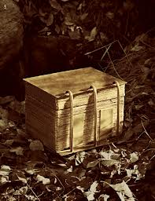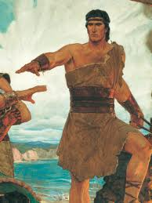
Pra trazer as placas, as placas de latão

Nós não iremos, disseram seus irmãos
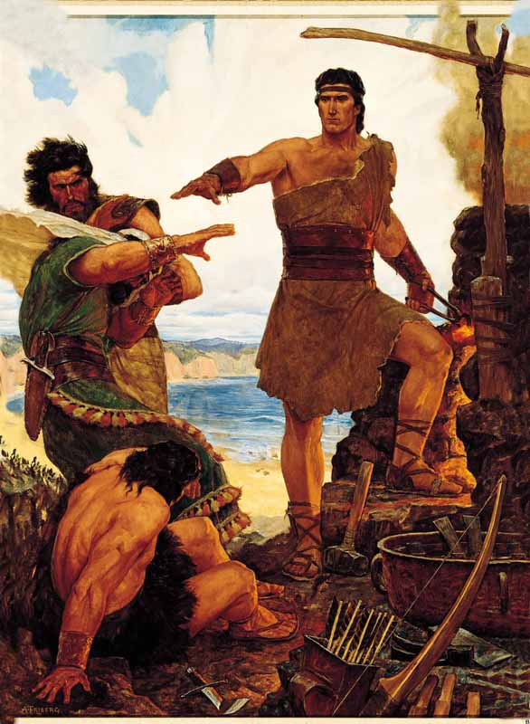
Néfi era valente e respondeu então
O Senhor mandou Néfi agora construir
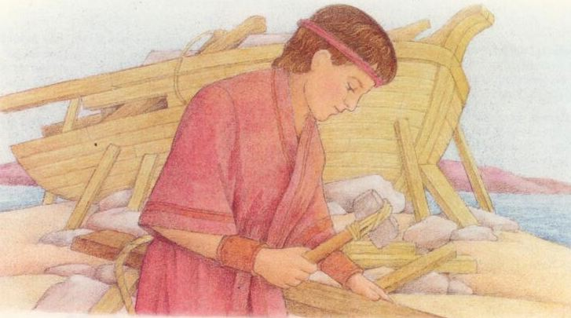
Uma embarcação pra a viagem prosseguir
"Vai afundar", riram dele seus irmãos
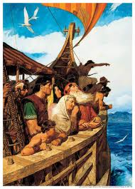
Néfi era valente e respondeu então
O Senhor nos dá mandamentos pra seguir
Mas nem sempre é fácil as suas leis cumprir
Quando o desânimo vier-me ao coração
Eu serei valente, respondendo então
Eu irei, cumprirei as ordens do Senhor
Pois sei que um meio vai prover que eu possa
obedecer
Eu irei, cumprirei as ordens do Senhor
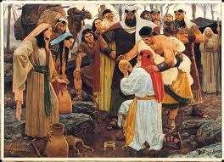
Pois sei que um meio vai prover que eu possa obedecer

